平陆县规划委员会
关于《平陆县傅岩路东、春元街北、农机局东侧地块规划研究报告》的批前公示

为进一步优化空间布局，提高规划的科学性、民主性和可实施性，根据《中华人民共和国城乡规划法》等有关法律、法规的规定，《平陆县傅岩路东、春元街北、农机局东侧地块规划研究报告》已经规划委员会审议通过（平陆县规划委员会会议纪要〔2022〕第5号）。按照法定程序，现将该规划研究报告编制成果进行批前公示,欢迎社会各界人士提出宝贵意见和建议。
一、公示时间

2022年8月5日至2022年9月17日（30个工作日）。

二、公示地点
平陆县人民政府网站。
三、公示意见反馈方式
（一）电子邮件请发送到：plcjghg@126.com；
（二）书面意见请邮寄至平陆县规划局，邮编：044300；
（三）意见和建议请在公示期限内提出，逾期未反馈，将视为无意见；
（四）咨询电话：0359-3522113。
四、公示内容
（一）地块位置
地块位于傅岩路东、春元街北、农机局东侧，面积为2140.63平方米（约3.21亩）。
- 地块规划条件
地块用地性质：二类城镇住宅用地（兼容商业服务业建筑面积不超过总建筑面积的20％）。
地块控制指标：容积率≤2.9，建筑密度≤32%，绿地率≥30%，建筑限高≤45米。
（三）《平陆县傅岩路东、春元街北、农机局东侧地块规划研究报告》图则
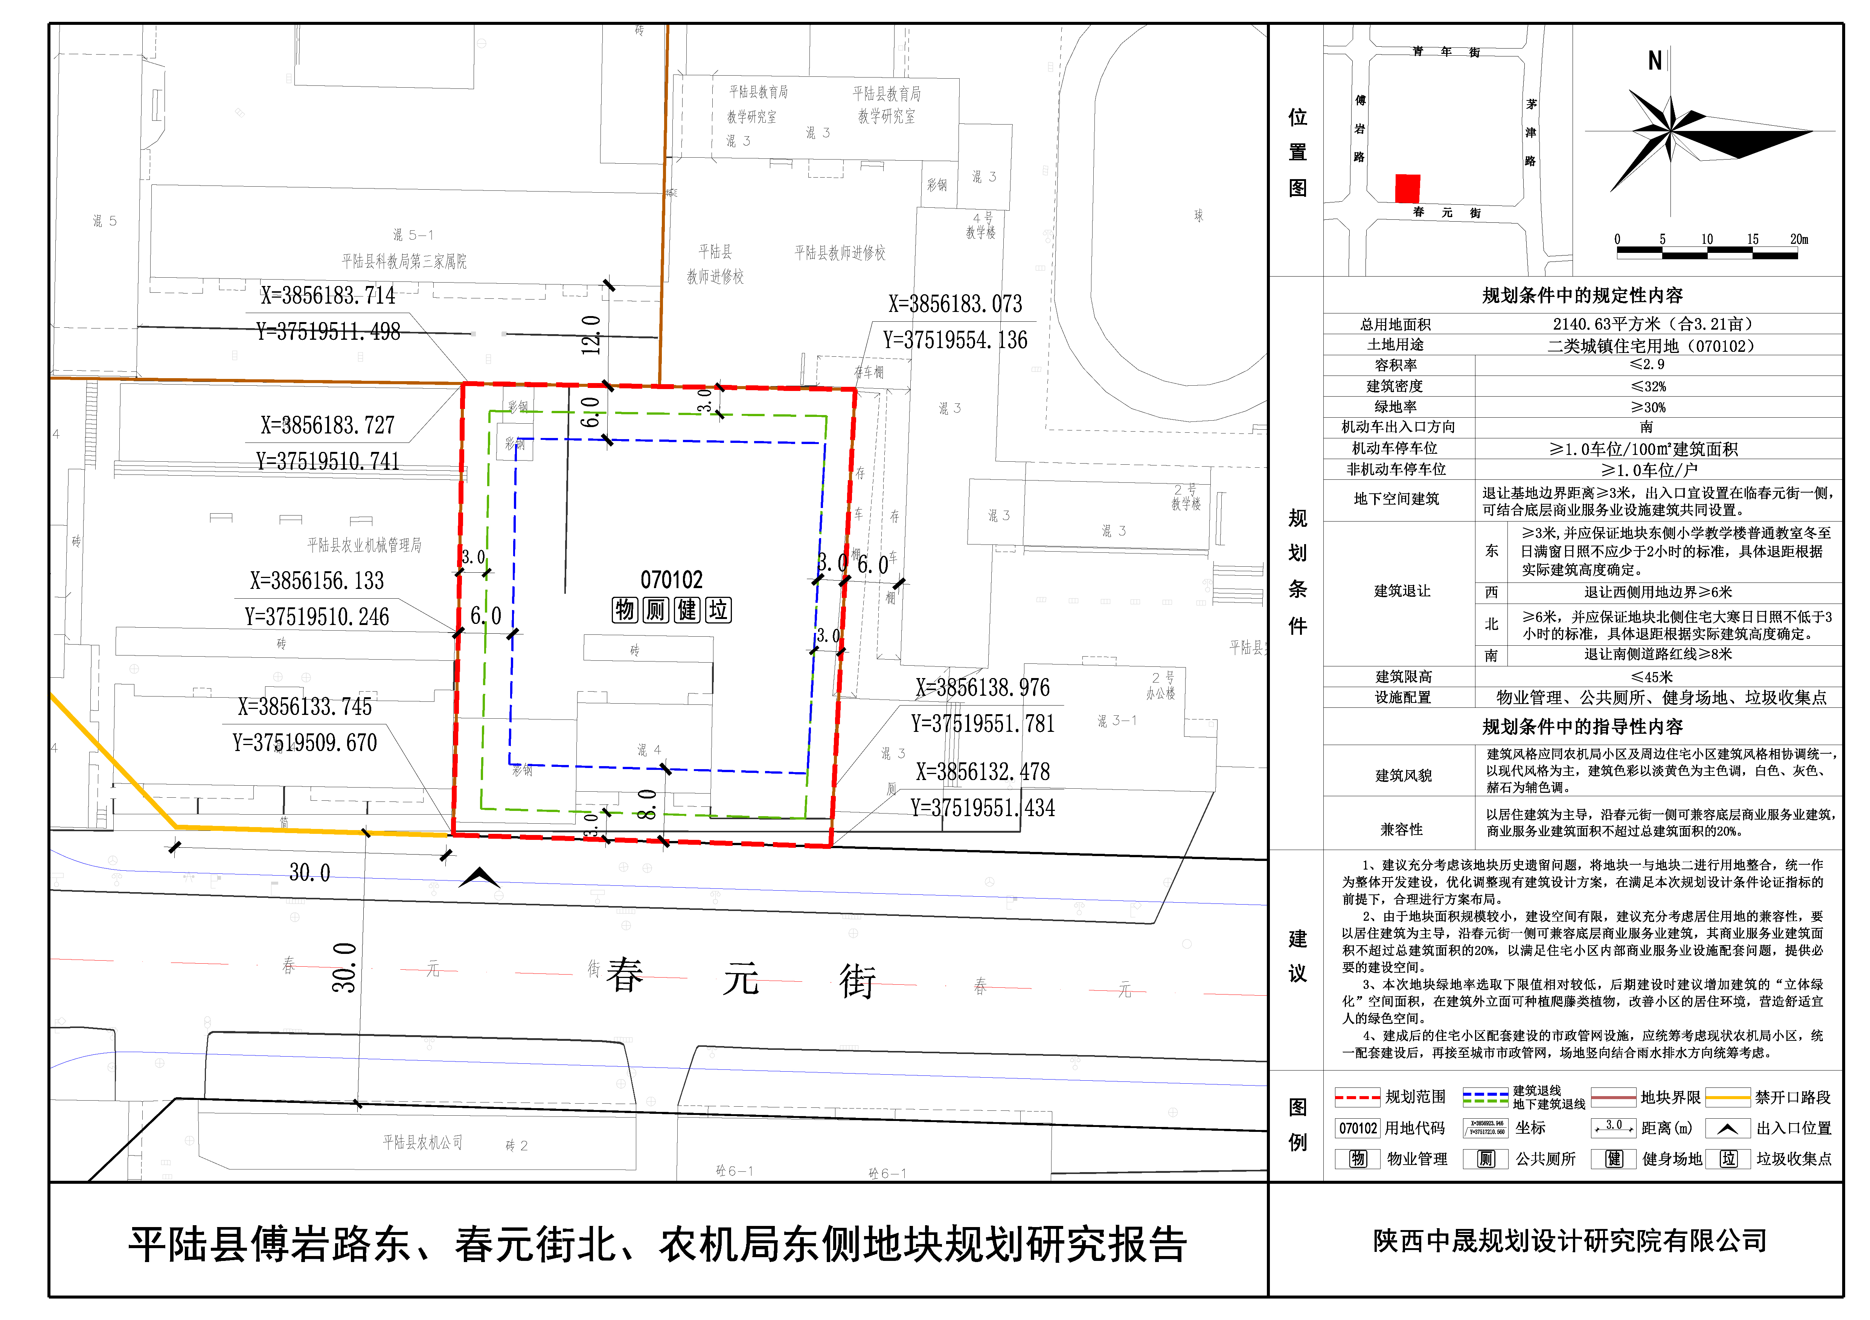

2022年8月5日

